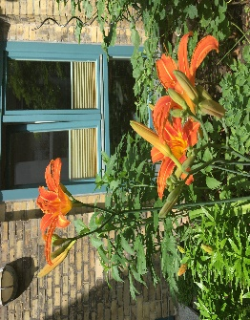 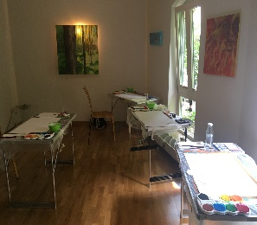 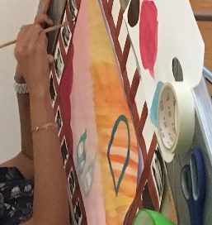 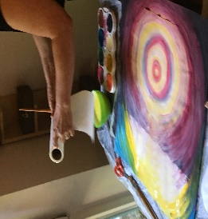

**M A L Z E I T**

**Zum Thema –Visioniere Dir Deine Zukunft**

Du bekommst Raum und Zeit und wirst angeleitet Dich dem Thema**-**

**Erkenne Deine nächsten Schritte** –

mit farblicher, intuitiver Hingabe zu nähern. Zudem erhält jeder Teilnehmer zur eigenen Untersützung, sein passendes homöopathisches Mittel.

Hierfür braucht es keine malerische Begabung. Es braucht lediglich die Neugier auf sich selbst.

Wo: In der Remise, Schillerstraße 40, 10627 Berlin

Wann: Sonntag, 15.08.2021 von 13:00 - 16:00 Uhr

Kosten: 60 €

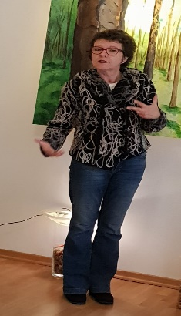**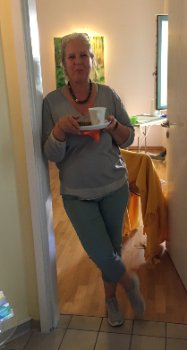Sabine Neuenburg, Pascale Homerin**

Heilpraktikerin, Gestaltarbeit

Homöopathin Kunsttherapie

Mediatorin Gruppenarbeit

Gib uns Bescheid ob Du dabei sein möchtest

**Zusagen an : sabine-neuenburg@web.de**